Тема: «Домашние животные» |  |  |  | Школа/ДО
Дата: |  |  |  | Ф.И.О. учителя:
Класс/группа предшкольной подготовки |  |  |  | Количество присутствующих: | отсутствующих:
Цели обучения,которые необходимо необходимо достичь на данном уроке. |  |  | 1.5. Понимание аудиовизуального материала.  1.1.5.1.демонстрировать понимание увиденного, услышанного через комментирование,вопросы или действия.
Цели урока: |  |  | Все учащиеся смогут:понимать,показывать,слышать, слушать,отвечать на вопросы, подбирать картинки и рисунки.
 |  |  | Большинство учащихся смогут: подбирать схему к прослушанному сообщению с помощью учителя
 |  |  | Некоторые ученики смогут: передавать услышанное сообщение, добавляя свои мысли.
Языковая цель: |  |  | Учащиеся смогут:Правильно проговаривают слова вместе с учителем, показывают услышанное
 |  |  | Ключевые слова и фразы:корова, собака,кошка,лошадь,овца,верблюд, конь.
 |  |  | Полезные фразы : Это корова. Это лошадь. Это моя собака.Наша кошка Мурка.У козы-козленок. У овцы-ягненок.
 |  |  | Вопросы для обсуждения:Кто это? Где живет?
 |  |  | Какой он? Что он делает?
Предыдущее обучение: |  |  | «Мои друзья». Узнали слова: друг, подруга, друзья.Знают их различие. Могут называть своих друзей по именам, кратко описать его.
План урока:
Планируемое время: | Запланированная деятельность: |  |  |  |  | Ресурсы
Начало урока:  5-мин | – Здравствуйте, ребята! Как ваши дела?  Как настроение? Очень хорошо.  Тогда приглашаю вас в круг приветствия!  Придумано кем-то просто и мудро  При встрече здороваться «Доброе утро!»  Доброе утро солнцу и птицам  Доброе утро приветливым лицам.
Середина урока:  15 мин | Ребята, любите ли вы отгадывать загадки?  Тогда слушайте меня внимательно. Если вы отгадаете правильно, то на экране появятся отгадки.  Каждый вечер, так легко,  Она даёт нам молоко.  Говорит она два слова,  Как зовут её …корова  По горам, по долам  Ходит шуба, да кафтан. Овца  По дороге ровной, гладкой  Скачет резвая… лошадка  Громко лает во дворе,  Отдыхает в конуре,  Сторожит хозяйкин дом  И виляет мне хвостом. Собака  Тихо в комнату войдет  Замурлычет, запоет. Кошка  Хвост крючком,  Нос пятачком. Свинья  – Как называются эти животные?  Правильно!  Почему они называются домашними?  Молодцы!  Физ.минутка. Игра «Кто как голос подает ?»  Звуками показывают голоса животных. Что делает корова?-мууу,Коза-мееее,овца-ббеее,собака-гав,гав, кошка-мяяяу. Хлопком останавливаю игру.  А давайте проверим, сможем ли мы узнать домашних животных по их голосам.  Кто скажет, какую пользу приносят нам домашние животные? (слайд о пользе домашних животных).  Наверное, пора нам поиграть в нашу любимую игру «Ловушка».  Напомню вам условия игры. Я называю слова. Если это домашнее животное, то вы хлопаете в ладоши. Если слово означает что-то другое, стоим тихо.  Вы готовы, дети? Я не слышу?  Корова, овца, верблюд, свинья, лев…  Собака, кошка, щенок, котенок, голова…  Гусь, утка, курица, петух, цыпленок, ложка…  Жеребенок, ягненок, теленок, поросенок, автобус…  Лошадь, коза, бык, верблюжонок, акула… |  |  |  |  | ИКТ. Слайды про животных  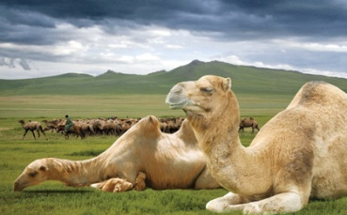  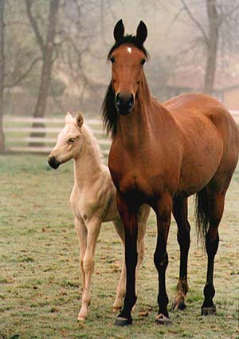  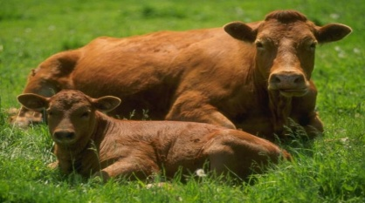  (Аудио – голоса животных!)  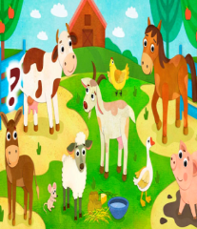
Конец  5мин |  | Рефлексия.  -Ребята, что мы сегодня делали на уроке?  -танцевали, смотрели картинки  -Кого вы видели на картинках?-животных  -Каких животных?-домашних  -Вы любите животных?-дааааа  Составление кластера. «Укажите домашних животных» из данных рисунков. |  |  |  | Ватман
Оценивание ФО  5мин |  | Использование стикеров разных цветов как визуального средства для демонстрации прогресса учащиеся.
Ожидаемый результат:
Воспроизводят: |  | названия домашних животных и их детенышей
Понимают: |  | представления домашних животных
Применяют: |  | интерес к домашним животным, доброжелательность

